**Приглашаем принять участие в выставке и представить ваш туристический продукт туроператорам ИЗ ИНДИИ**

**ИНДО-РОССИЙСКАЯ ЯРМАРКА  
ПУТЕШЕСТВИЙ И ТУРИЗМА - 2022**

**МЕСТО ПРОВЕДЕНИЯ - ТРИВАНДРУМ ИНДИЯ**

**29 ноября**

**30 ноября**

**01 декабря**

**Дополнительная программа до 06 декабря 2022г.**

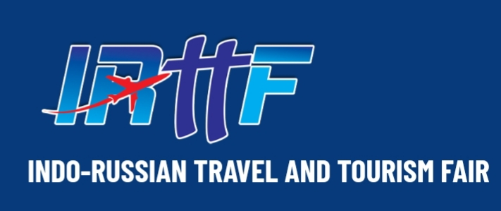

ТУРИЗМ МЕЖДУ РОССИЕЙ И ИНДИЕЙ.

Россия стала одним из излюбленных направлений для индийских туристов. Туроператоры Индии продвигают Россию через социальные сети. Помимо излюбленных направлений, таких как Москва и Санкт-Петербург, индийцы сейчас посещают Сибирь, Камчатку, Сочи и т.д. компания Аэрофлот планирует увеличить количество рейсов в Индию.

Количество индийских туристов, посетивших другие страны в 2019г., составило 26,29 млн человек.

Интерес индийских туристов к путешествиям в Россию растет с каждым годом. В 2018 году Россию посетил почти миллион туристов из Индии. Помимо Москвы и Санкт-Петербурга, индийцы начали осваивать другие направления - например, Сибирь. Индийские туроператоры в настоящее время продвигают зимний туризм, водное лечение в Минеральных Водах и свадебные торжества в России.

Как туристическое направление Россия постепенно становится известной индийцам. Представители российского рынка туристической индустрии активно работают с туристическими операторами, блогерами, журналистами для продвижения российских направлений на индийском рынке.

Интерес индийских туристов к путешествиям в Россию растет с каждым годом. В 2018 году Россию посетил почти миллион туристов из Индии.

Как туристическое направление Россия постепенно становится известной индийцам. Представители российского рынка туристической индустрии активно работают с туристическими операторами, блогерами, журналистами для продвижения российских направлений на индийском рынке.

Базирующиеся в Персидском заливе авиакомпании Air Arabia, Fly Dubai, Emirates, Etihad, Qatar Airways, Gulf Air и Oman Air обеспечивают удобное сообщение между основными пунктами назначения в Индии и России.

Индийские туроператоры пользуются услугами отделения СБЕРБАНКА в Индии для удобства перевода денег российским партнерам.

Платформы онлайн-бронирования, как booking.com, заблокировали доступ к российским направлениям и объектам недвижимости. Таким образом, индустрия туризма в России должна максимально расширить свое присутствие на туристических рынках, чтобы укрепить связи с туроператорами.

Индия является особо привилегированным стратегическим партнером России и продолжает оставаться в списке дружественных стран после начала европейского кризиса.

# ВАЖНОСТЬ ОРГАНИЗАЦИИ ИНДИЙСКО-РОССИЙСКОЙ ЯРМАРКИ ПУТЕШЕСТВИЙ И ТУРИЗМА В КЕРАЛЕ

Туристическая ярмарка 2022 год знаменателена тем, что мы отмечаем 75-летие независимости Индии и установления дипломатических отношений между Россией и Индией. Ровно 550 лет назад русский путешественник Афанасий Никитин впервые достиг Кералы (г.Каликут).

Тируванантапурам был выбран в качестве постоянного места проведения Индийско-Российской туристической Ярмарки.

Будут представлены стенды разных размеров, отели и российские операторы смогут продемонстрировать свою продукцию на плакатах и в видеороликах. Дискуссии могут быть организованы в павильонах. Если какой-либо регион или город России хочет привлечь внимание к своему туристическому потенциалу, они могут провести специальные презентации и семинары. Можно представить город или регион России, которые могут направить делегацию, чтобы привлечь внимание СМИ.

**На 24 октября 2022г. уже подтвердили свое участие с покупкой стендов 15 российских компаний, регионы: Москва, Великий Новгород и 30 компаний из Индии.**

**ОРГАНИЗАТОРЫ ВЫСТАВКИ:**

## ИНДО-РОССИЙСКАЯ ЯРМАРКА ПУТЕШЕСТВИЙ И ТУРИЗМА

Индо-российский туристический форум - зарегистрированная организация, действующая при Русском доме, созданная по инициативе Почетного консула Российской Федерации в г.Тривандруме. Туристический форум функционирует с участием людей, представляющих индустрию туризма и путешествий Кералы. Участниками форума являются ведущие отельеры, туроператоры и турагенты. Целью Индийско-российского туристического форума является развитие туризма между Индией и Россией. Форум помогает предпринимателям отрасли в обеих странах лучше познакомиться друг с другом. Одним из основных направлений нашей деятельности является создание платформы для взаимодействия между туроператорами и отелями путем организации Ярмарки путешествий и туризма. Кроме того, мы продвигаем туристическую индустрию в Индии и России, организуя ознакомительные туры. Индийско-российский туристический форум помогает туроператорам исследовать новые направления в обеих странах. Мы стремимся развивать сотрудничество на региональном уровне между Индией и Россией в сфере туризма.

## ПОЧЕТНОЕ КОНСУЛЬСТВО РОССИЙСКОЙ ФЕДЕРАЦИИ В ТРИВАНДРУМЕ

Почетное консульство Российской Федерации было открыто в 2008 году. Одной из наших главных целей является развитие туризма между Россией и Индией, в частности между Россией и Кералой.

## ДЕПАРТАМЕНТ ТУРИЗМА, ПРАВИТЕЛЬСТВО ШТАТА КЕРАЛА

Ярмарка организуется при поддержке Департамента туризма Правительства штата Керала.

САНКТ_ПЕТЕРБУРГСКАЯ АССОЦИАЦИЯ МЕЖДУНАРОДНОГО СОТРУДНИЧЕСТВА

Туристический кластер Санкт -Петербурга и СЗФО» (ООО «Балтийский Альянс СПб» - Управляющая компания Кластера) является координатором между участниками и Выставкой. Все услуги на территории Индии осуществляются и предоставляются организаторы Выставки.

Участникам Выставки от Кластера за дополнительную стоимость могут быть предоставлены следующие услуги:

Оформление мед. страховки.

Бронирование авиабилетов

Услуги по оформлению визы.

Справки по телефону (Вацап) +79219538377

e-mail: info@tourclusterspb.ru

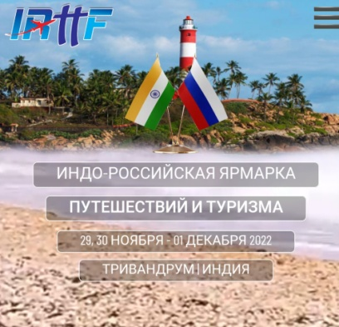

**ПРОГРАММА ВЫСТАВКИ:**

## ДЕНЬ 1. 29 НОЯБРЯ 2022 ГОДА.

18.00 - ОТКРЫТИЕ ВЫСТАВКИ.

КУЛЬТУРНАЯ ПРОГРАММА С ВЫСТУПЛЕНИЕМ АНСАМБЛЕЙ ИЗ РОССИИ И ИНДИИ.

ТОРЖЕСТВЕННЫЙ УЖИН В ЧЕСТЬ ОТКРЫТИЯ IRTTF 2022, ОРГАНИЗОВАННЫЙ МИНИСТРОМ ТУРИЗМА ПРАВИТЕЛЬСТВА ШТАТА КЕРАЛА.

**ДЕНЬ 2. 30 НОЯБРЯ 2022 ГОДА**

Второй день предназначен исключительно для индустрии путешествий и туризма (B 2 B).

10.00-18.30 ИНДИВИДУАЛЬНЫЕ ОБСУЖДЕНИЯ, ПОСЕЩЕНИЕ ТУРОПЕРАТОРАМИ СТЕНДОВ ДЛЯ ПРОДВИЖЕНИЯ КАК ВЪЕЗДНОГО, ТАК И ВЫЕЗДНОГО ТУРИЗМА.

10.00-11.00 - СЕМИНАР – АЮРВЕДА ДЛЯ РОССИЙСКИХ ТУРИСТОВ В КЕРАЛЕ

12.00–13.00 РОЛЬ БЛИЖНЕВОСТОЧНЫХ АВИАКОМПАНИЙ В ПРОДВИЖЕНИИ ТУРИЗМА МЕЖДУ РОССИЕЙ И ИНДИЕЙ

15.00-16.30 - СЕМИНАР – ПРОДВИЖЕНИЕ РОССИИ В ИНДИИ

20.30 – УЖИН ОРГАНИЗАЦИОННОГО КОМИТЕТА

## ДЕНЬ 3. 01 ДЕКАБРЯ 2022 ГОДА

10.00-18.00 – B2B

10.00-11.00 – СЕМИНАР – МУССОННЫЙ ТУРИЗМ В КЕРАЛЕ

12.00-13.00 - МОСКВА ПРИВЕТСТВУЕТ ИНДИЙСКИХ ТУРИСТОВ

15.00-16.30 - МЕДИЦИНСКИЙ ТУРИЗМ В САНКТ-ПЕТЕРБУРГЕ

20.00-УЖИН, ОРГАНИЗОВАННЫЙ KERАLA TRAVEL MART

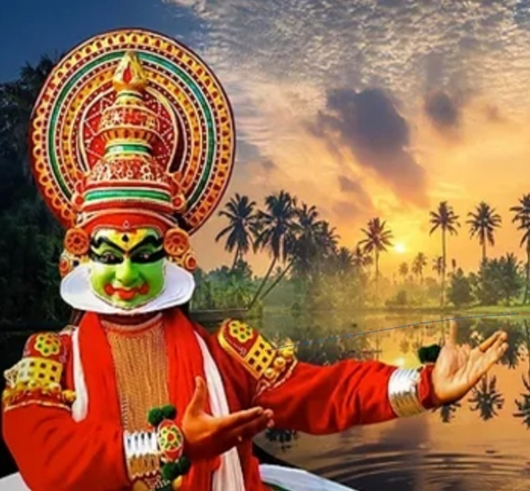

**04 ДЕКАБРЯ 2022 ГОДА**

Желающие смогут поехать в город Каликут. (г.Кожикоде На Фестиваль России, организованным Министром туризма Республики Индии и Правительством Кералы (Департаментом туризма).

В программе фестиваля встреча с Правительством и мэром города Каликут, культурная программа, выступление российского народного ансамбля и артистов из Индии, фуршет с Правительством.

**ТРАНСФЕР ИЗ ТРИВАНДРУМА В КАЛИКУТ И ПРОЖИВАНИЕ ЗА СЧЕТ ОРГАНИЗАТОРОВ.**

Можно остаться на 2-3 дня (1-2 ночи).

Отправление поезда в 6 утра, прибытие в город Каликут в 12.00

Вылет в Россию из аэропорта города Каликут.

Организаторы могут вносить изменения в программу.

***РАСХОДЫ.***

#### 1. АВИАБИЛЕТ

**Самостоятельный выкуп авиа билетов**

AIR ARABIA – ОКОЛО 50000-70 000 РУБЛЕЙ (ПРИ БРОНИРОВАНИИ СЕЙЧАС).

**Есть возможность присоединиться к группе Туристического кластера Санкт-Петербурга и СЗФО и приобрести авиабилеты по групповому тарифу.**

#### 2. ПРОЖИВАНИЕ

СПЕЦИАЛЬНОЕ ПРЕДЛОЖЕНИЕ ДЛЯ УЧАСТНИКОВ - **100 ДОЛЛАРОВ США** В ДЕНЬ ЗА НОМЕР

В ОТЕЛЯХ:

SOMATHEERAM AYURVEDA RESORT, MANALTHEERAM, AYUR SOMA, TRAVANCORE HERITAGE, POOVAR ISLAND RESORT, UDS LIESURE RESORT

**- 5 ДНЕЙ - 500 $** (ПИТАНИЕ ВКЛЮЧЕНО)

Оплачивается в Индии.

#### 3. оплата СТЕНДА

**Стоимость оплаты за стенд (оплачивается на месте, на выставке в Индии):**

**52 долл.США за кв метр за двое суток**

* **Место за столом на 2 дня – 150 долл.США**
* **Павильон площадью 12 метров кв на 2 дня – 624 долл.США ( ковер, стол, 2 стула, светильники и тд.)**
* **Павильон площадью 25 метров кв на 2 дня – 1300 долл.США ( ковер, 2 стола, 4 стула, телевизор, светильники и тд.)**

***4. ТУРИСТИЧЕСКАЯ ВИЗА В РЕСПУБЛИКУ ИНДИЯ***

Туристический кластер оказывает помощь в оформлении визы только для граждан прописанных в Санкт-Петербурге и СЗФО (Ленинградская обл., Псковская обл., Вологодская обл., Мурманская обл., Архангельская обл., Республика Карелия, Республика Коми, Новгородская обл., для жителей других городов высылается приглашение от принимающей стороны для самостоятельного оформления визы.

* [**Стоимость визы**](https://blsindia-russia.ru/stoimost-vizy-dlja-rossijan-2021/)  -3032 рубля + 1500 рублей - сбор за получение приглашения, заполнение анкеты на английском языке, подготовка документов, подача на визу.

Итого: **4532 рубля.**

Необходим действующий Заграничный паспорт, сроком не действия не менее 6 месяцев после подачи на визу.

Оформление 2 недели.

Список документов мы Вам направим.

#### 5. РЕГИСТРАЦИонный сбор

220 долл. США с каждого участника ( **120 долл** США по курсу ЦБ оплата в рублях в России:

Регистрационный сбор 120 взимается с каждого участника от Кластера. Направляя заявку для участия в выставке по электронной почте [info@tourclusterspb.ru](mailto:info@tourclusterspb.ru), участник выше изложенной программы соглашается c тем, что Регистрационный сбор не возвращается в случае отмены поездки со стороны участника по любым причинам, так как работа по подтверждению его участия уже будет осуществлена. Все, кто отправляют заявку - согласны с этим условиям, так как оно является публичной офертой и **100 долл.** США в Индии, не оплачивается в случае отмены поездки).

#### 9. оФОРМЛЕНИЕ МЕДИЦИНСКОЙ Страховки (помощь туркластера)

Планируется осуществление трансферов

#### трансфер аэропорт - отель – аэропорт за счет организаторов.

Количество мест ограничено, желательно направить заявки на участие до 04 ноября 2022г.

Справки по телефону (Вацап) +79219538377

e-mail: [info@tourclusterspb.ru](mailto:info@tourclusterspb.ru)

